Nhật Bản Dao trở thành nhà tài trợ công ty mới của CNP!
Xin chào tất cả mọi người!Chào mừng đến với tạp chí Nhật Bản DAO.
Cảm ơn bạn đã luôn đọc tạp chí Nhật Bản DAO.Lần này, như được mô tả trong tiêu đề, tôi đã viết một bài báo về Big New, "Nhật Bản DAO đã trở thành nhà tài trợ của CNP Corporation."Tôi hy vọng bạn có thể đọc nó đến cùng.
Tổng quan
Vào ngày 30 tháng 3 năm 2024, CNP (Cryptoninja Partners) Road (@road_nininjart) tuyên bố rằng Nhật Bản DAO đã tham gia với tư cách là nhà tài trợ công ty mới thông qua X.
20 lần quét lớn vào lúc nửa đêm hôm nay!@Yudajapandao @japannftmuseum, cảm ơn bạn!Chúng tôi có thể làm gì với tư cách là một nhà tài trợ công ty mới?Tôi đang mong chờ sự gia tăng của bạn bè của tôi
Cùng với các bình luận, "Những gì có thể được thực hiện cùng nhau như một nhà tài trợ công ty mới? Tôi đang mong chờ số lượng bạn bè và tôi đang mong chờ nó."Khoảnh khắc lịch sử này có nghĩa là tăng cường hợp tác giữa cả hai dự án và dự kiến ​​sẽ có tác động tích cực đến mỗi cộng đồng.
CNP là gì?
CNP (Cryptoninja Partners) là một cộng đồng mạnh mẽ ở Nhật Bản như một IP trong kỷ nguyên Web3 nơi mọi người có thể tham gia và tương tác.Dự án này được sinh ra từ "Ninja Dao" với hơn 20.000 thành viên.Ninja Dao đã được thành lập bởi người có ảnh hưởng nổi tiếng Ikehaya (@ihayato), và đã quảng bá nhiều dự án, như trò chơi, hoạt hình, manga, sách và âm nhạc.
CNP đã phát hành 22.222 NFT vào tháng 5 năm 2022, các NFT này đã được giao dịch hơn 27.000 lần cho đến nay, với tổng số giao dịch là 13.000 ETH (khoảng 6,5 tỷ yên).Thông qua hoạt động này, hơn 5.300 chủ sở hữu CNP NFT và hỗ trợ dự án.
Đặc điểm lớn nhất của cộng đồng CNP là có nhiều người tham gia tích cực tham gia và số lượng người tham gia sớm đã tăng nhanh trong các bản phát hành và sự kiện khác nhau, và nó luôn luôn thú vị.Những người tham gia có thể tham gia sâu vào những nỗ lực của CNP và có cam kết cao trong việc "xây dựng mối quan hệ mới giữa các nhân vật và người hâm mộ", và kết quả là, hoạt động cộng đồng dễ dàng lan rộng bên trong và bên ngoài.
CNP đã mở rộng khả năng hình thành một hình thức cộng đồng và sáng tạo mới trong kỷ nguyên Web3 thông qua các hoạt động của nó.
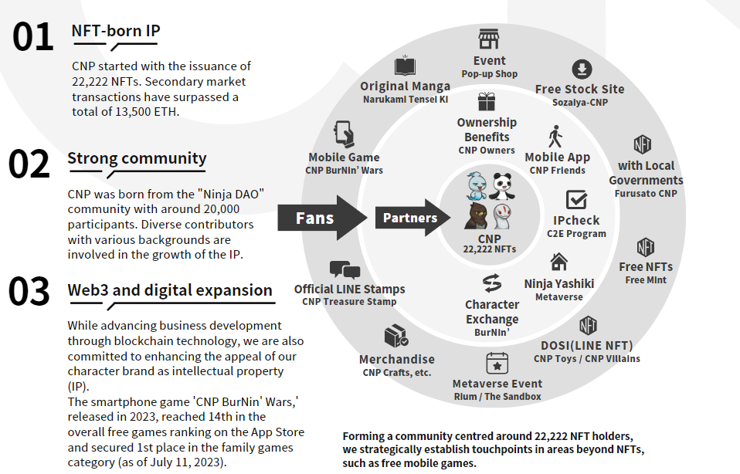
Trang web chính thức của CNP
https://www.cryptoninja-partners.xyz/
Bộ sưu tập CNPNFT
https://magiceden.io/collections/ethereum/0x138a5c693279b6cd82f48d4bef563251bc15adce
Ưu điểm của các nhà tài trợ công ty
Bằng cách tham gia với tư cách là nhà tài trợ của công ty, Nhật Bản DAO sẽ tăng cường nhận thức của cộng đồng CNP và đồng thời, sẽ có được những cơ hội mới để truyền bá văn hóa Nhật Bản đến một khu vực rộng lớn hơn.Mặt khác, CNP có thể truy cập vào nội dung và hoạt động phong phú của Nhật Bản DAO, do đó, hấp dẫn một loạt người xem và quảng bá cho người dùng và sự tham gia hơn nữa.
triển khai tiếp theo
Như đã đề cập trong người sáng lập Nhật Bản Dao, Yuda (@Yudaceo) X, sự hợp tác giữa Nhật Bản DAO và CNP được mong đợi trong tương lai.Rất dự kiến ​​rằng cả hai cộng đồng sẽ tăng cường sự hấp dẫn của Nhật Bản và NFT ở nước ngoài ở Nhật Bản và nước ngoài và để hỗ trợ các hoạt động sáng tạo của người sáng tạo.Đây sẽ là một bước quan trọng truyền bá văn hóa và sáng tạo của Nhật Bản với thế giới như một sự hồi sinh của Nhật Bản trong thời đại Web3.0.Kỳ vọng cho các sự kiện và dự án sẽ bắt đầu đang phát triển.
Nhật Bản Dao trở thành nhà tài trợ cho thương hiệu NFT hàng đầu của Nhật Bản, CNP @CNP_NINJAOhttps://t.co/lgdypfexfk
bản tóm tắt
Trong tương lai, với sự hợp tác giữa Nhật Bản DAO và CNP, cảnh NFT sẽ là mới đối với bối cảnh NFT của Nhật Bản.Có một phong trào lớn truyền tải văn hóa Nhật Bản ở Nhật Bản và nước ngoài.Chúng tôi hy vọng rằng sự hợp tác này sẽ mang lại một làn gió mới cho sự sáng tạo và tái thiết của Nhật Bản trong kỷ nguyên web3.0.Tạp chí Nhật Bản DAO sẽ cung cấp thông tin mới nhất về các dự án và sự kiện được lên kế hoạch trong tương lai, vì vậy đừng bỏ lỡ nó.
Nếu bạn quan tâm đến Nhật Bản DAO, vui lòng theo dõi tài khoản X chính thức với "Tạp chí Nhật Bản DAO".
Tài khoản chính thức x: https: //twitter.com/japannftmuseum
Discord chính thức: https://discord.com/invite/japandao
Instagram chính thức: https: //www.instagram.com/japannftmuseum/

